БРОЈ ДАНА СА ПАДАВИНАМА ИЗНАД 25mm ( R25mm)

Годишњи број дана са падавинама већим или једнаким 25 mm (PRCP ≥25mm)

У већем делу Србије број дана са падавинама већим или једнаким 25 mm има тренд пораста.
Тренд опадања вредности овог индикатора уочен је у деловима источне и јужне Србије, на североистоку Војводине, као и на подручју Крушевца и Сремске Митровице.
Трендови су сигнификантни на 11.1% станица.

(Слике 1. и 2. )

Слика 1. Хистограмски приказ трендова индикатораR25mm подручју Србије

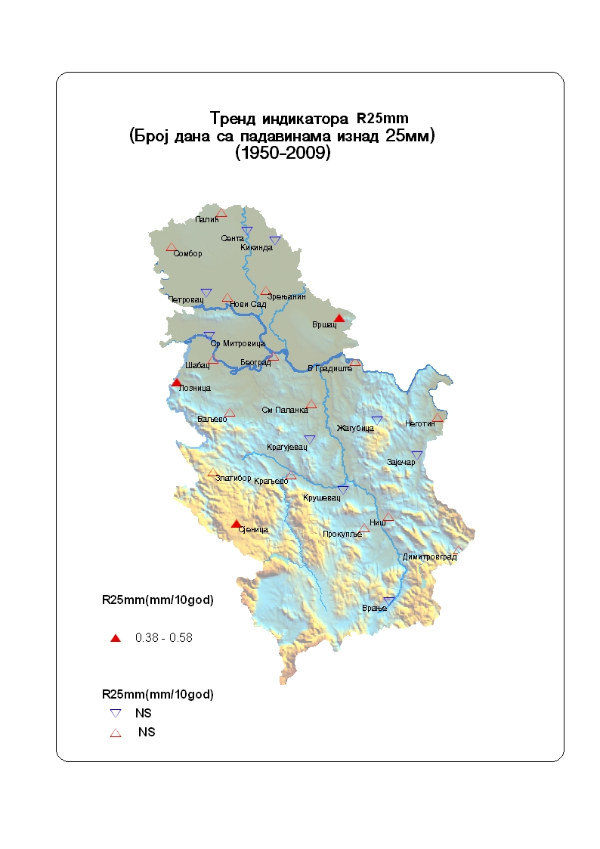

Слика 2. Картографски приказ тренда индикатора R25mm подручју Србије. Попуњени симболи означавају сигнификантне трендове (р<0.05), а непопуњени несигнификантне трендове

